1. Gamybos būdas oligomerinio junginio, kurio formulė (E):
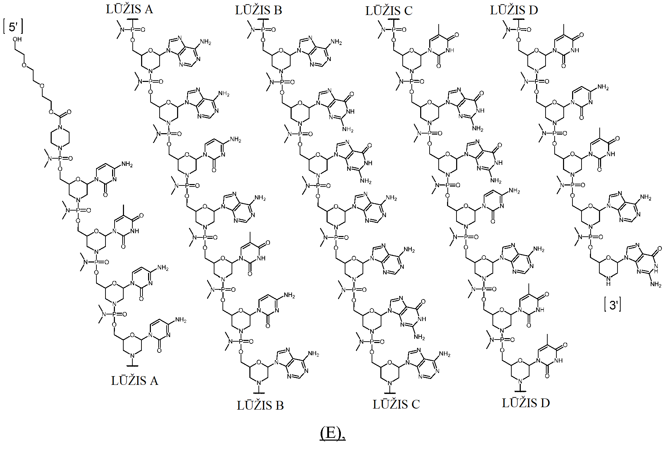
arba farmaciniu požiūriu priimtina jo druska,
kur būdas apima šiuos nuoseklius žingsnius:
(a) junginio, kurio formulė (A1):
kur R¹ yra palaikantysis pagrindas, ir R³ yra parinktas iš grupės, susidedančios iš tritilo, monometoksitritilo, dimetoksitritilo ir trimetoksitritilo; kontaktavimą su deblokavimo agentu tam, kad susiformuotų junginys, kurio formulė (II):
kur R¹ yra palaikantysis pagrindas;
(b) junginio, kurio formulė (II), kontaktavimą su junginiu, kurio formulė (A2):
kur R³ yra parinktas iš grupės, susidedančios iš tritilo, monometoksitritilo, dimetoksitritilo ir trimetoksitritilo;
tam, kad susiformuotų junginys, kurio formulė (A3):
kur R¹ yra palaikantysis pagrindas, ir R³ yra parinktas iš grupės, susidedančios iš tritilo, monometoksitritilo, dimetoksitritilo ir trimetoksitritilo;
(c) junginio, kurio formulė (A3), kontaktavimą su deblokavimo agentu tam, kad susiformuotų junginys, kurio formulė (IV):
kur R¹ yra palaikantysis pagrindas;
(d) junginio, kurio formulė (IV), kontaktavimą su junginiu, kurio formulė (A4):
kur R³ yra parinktas iš grupės, susidedančios iš tritilo, monometoksitritilo, dimetoksitritilo ir trimetoksitritilo, ir R⁴ yra:
tam, kad susiformuotų junginys, kurio formulė (A5):
kur R¹ yra palaikantysis pagrindas, R³ yra parinktas iš grupės, susidedančios iš tritilo, monometoksitritilo, dimetoksitritilo ir trimetoksitritilo, ir
R⁴ yra:
(e) atlikimą 29 nuoseklių žingsnių pakartojimų:
(e1) ankstesniame žingsnyje suformuoto produkto kontaktavimas su deblokavimo agentu; ir
(e2) ankstesniame etape susidariusio junginio kontaktavimas su junginiu, kurio formulė (A8):
kur R³ yra parinktas iš grupės, susidedančios iš tritilo, monometoksitritilo, dimetoksitritilo ir trimetoksitritilo, ir R⁴, priklausomai nuo pozicijos numerio, yra parinktas iš grupės, susidedančios iš:
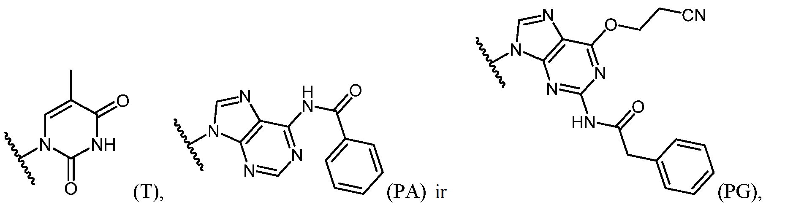
tam, kad susiformuotų junginys, kurio formulė (A9):
kur n yra 30, R¹ yra palaikantysis pagrindas, R³ yra parinktas iš grupės, susidedančios iš tritilo, monometoksitritilo, dimetoksitritilo ir trimetoksitritilo, ir R⁴ priklausomai nuo pozicijos numerio, yra parinktas iš grupės, susidedančios iš:
ir
(f) junginio, kurio formulė (A9), kontaktavimą su deblokavimo agentu tam, kad susiformuotų junginys, kurio formulė (A10):
kur n yra 30, R¹ yra palaikantysis pagrindas, ir R⁴, priklausomai nuo pozicijos numerio, yra parinktas iš grupės, susidedančios iš:
(g) junginio, kurio formulė (A10), kontaktavimą su skaldančiuoju agentu tam, kad susiformuotų junginys, kurio formulė (A11):
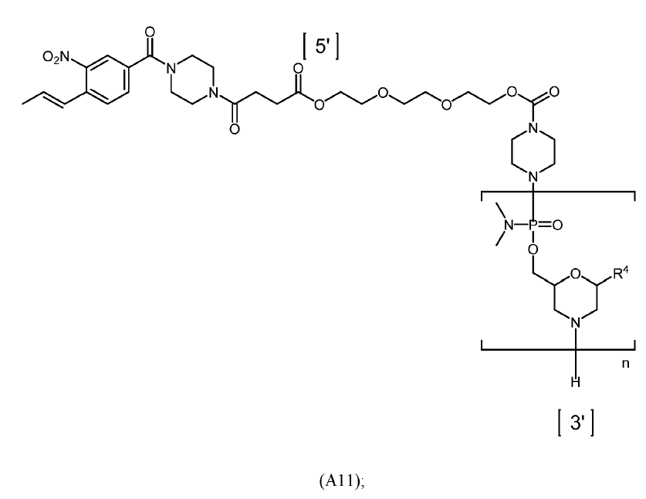
kur n yra 30, ir R⁴, priklausomai nuo pozicijos numerio, yra parinktas iš grupės, susidedančios iš:
ir
(h) junginio, kurio formulė (A11), kontaktavimą su deblokavimo agentu tam, kad susiformuotų oligomerinis junginys, kurio formulė (E).

2. Būdas pagal 1 punktą, kur junginys, kurio formulė (A4), atitinka formulę (A4a):
kur:
R³ yra parinktas iš grupės, susidedančios iš tritilo, monometoksitritilo, dimetoksitritilo ir trimetoksitritilo, ir
R⁴ yra:

3. Būdas pagal 1 arba 2 punktą, kur junginys, kurio formulė (A5), atitinka formulę (A5a):
kur:
R¹ yra palaikantysis pagrindas
R³ yra parinktas iš grupės, susidedančios iš tritilo, monometoksitritilo, dimetoksitritilo ir trimetoksitritilo, ir
R⁴ yra:

4. Būdas pagal bet kurį iš 1 - 3 punktų, kur junginys, kurio formulė (A8), atitinka formulę (A8a):
kur:
R³ yra parinktas iš grupės, susidedančios iš tritilo, monometoksitritilo, dimetoksitritilo ir trimetoksitritilo, ir
R⁴ priklausomai nuo pozicijos numerio, yra parinktas iš grupės, susidedančios iš:
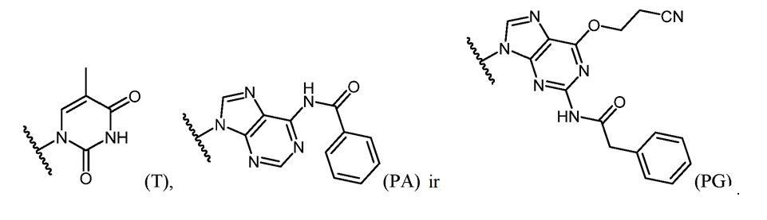

5. Būdas pagal bet kurį iš 1 – 4 punktų, kur junginys, kurio formulė (A9), atitinka formulę (A9a):
kur:
n yra 30,
R¹ yra palaikantysis pagrindas,
R³ yra parinktas iš grupės, susidedančios iš tritilo, monometoksitritilo, dimetoksitritilo ir trimetoksitritilo, ir
R⁴ priklausomai nuo pozicijos numerio, yra parinktas iš grupės, susidedančios iš:
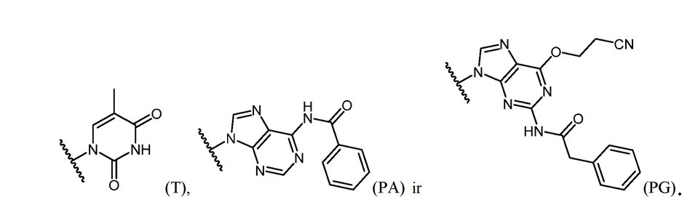

6. Būdas pagal bet kurį iš 1 – 5 punktų, kur junginys, kurio formulė (A10), atitinka formulę (A10a):
kur:
n yra 30,
R¹ yra palaikantysis pagrindas, ir
R⁴ priklausomai nuo pozicijos numerio, yra parinktas iš grupės, susidedančios iš:

7. Būdas pagal bet kurį iš 1 – 6 punktų, kur junginys, kurio formulė (A11), atitinka formulę (A11a):
kur:
n yra 30, ir
R⁴ priklausomai nuo pozicijos numerio, yra parinktas iš grupės, susidedančios iš:
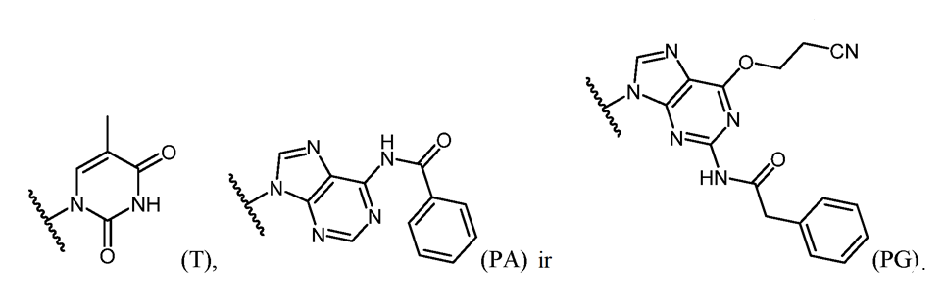

8. Būdas pagal 1 punktą, kur oligomerinis junginys, kurio formulė (E), yra oligomerinis junginys, kurio formulė (XII):
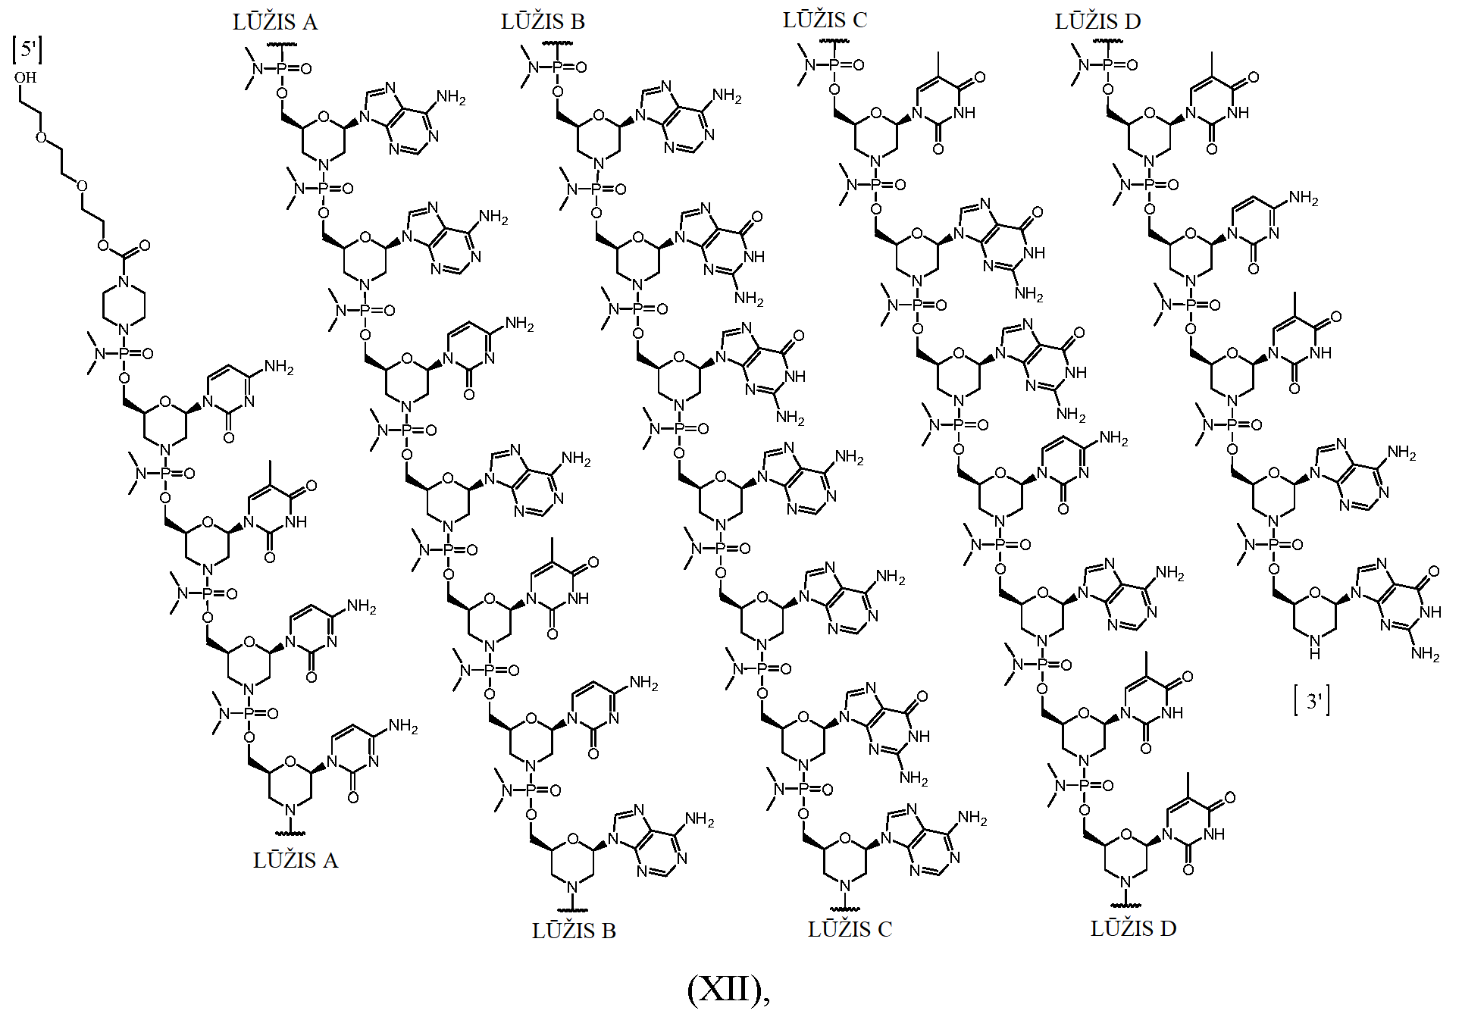
arba farmaciniu požiūriu priimtina jo druska.

9. Būdas pagal 1 punktą,
kur būdas apima šiuos nuoseklius žingsnius:
(a) junginio, kurio formulė (I):
kur R¹ yra palaikantysis pagrindas,
kontaktavimą su deblokavimo agentu tam, kad susiformuotų junginys, kurio formulė (II):
kur R¹ yra palaikantysis pagrindas;
(b) junginio, kurio formulė (II), kontaktavimą su junginiu (B):
tam, kad susiformuotų junginys, kurio formulė (III):
kur R¹ yra palaikantysis pagrindas;
(c) junginio, kurio formulė (III), kontaktavimą su deblokavimo agentu tam, kad susiformuotų junginys, kurio formulė (IV):
kur R¹ yra palaikantysis pagrindas;
(d) junginio, kurio formulė (IV), kontaktavimą su junginiu (C):
tam, kad susiformuotų junginys, kurio formulė (V):
kur R¹ yra palaikantysis pagrindas;
(e) junginio, kurio formulė (V), kontaktavimą su deblokavimo agentu tam, kad susiformuotų junginys, kurio formulė (VI):
kur R¹ yra palaikantysis pagrindas;
(f) junginio, kurio formulė (VI), kontaktavimą su junginiu (F):
tam, kad susiformuotų junginys, kurio formulė (VII):
kur R¹ yra palaikantysis pagrindas;
(g) atlikimą 28 nuoseklių žingsnių pakartojimų:
(g1) ankstesniame žingsnyje suformuoto produkto kontaktavimas su deblokavimo agentu; ir
(g2) ankstesniame etape susidariusio junginio kontaktavimas su junginiu, kurio formulė (VIII):
kur R², priklausomai nuo pozicijos numerio, yra parinktas iš grupės, susidedančios iš:
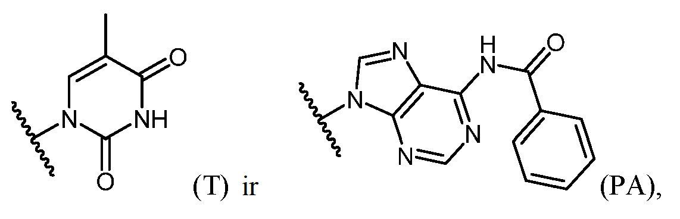
kur kiekvienam pakartojimui nuo 1 iki 28 R² yra:
Pakartojimo Nr. | R² | Pakartojimo Nr. | R² | Pakartojimo Nr. | R²
1 | PC | 11 | DPG | 21 | PA
2 | PC | 12 | DPG | 22 | T
3 | PA | 13 | PA | 23 | T
4 | PA | 14 | PA | 24 | T
5 | PC | 15 | DPG | 25 | PC
6 | PA | 16 | PA | 26 | T
7 | T | 17 | T | 27 | PA
8 | PC | 18 | DPG | 28 | DPG
9 | PA | 19 | DPG
10 | PA | 20 | PC
tam, kad susiformuotų junginys, kurio formulė (IX):
kur R¹ yra palaikantysis pagrindas,
kur R², priklausomai nuo pozicijos numerio, yra parinktas iš grupės, susidedančios iš:
ir
kur R² yra kiekvienoje pozicijoje nuo 1 iki 30 ir nuo 5' iki 3':
Pozicijos Nr. nuo 5' iki 3' | R² | Pozicijos Nr. nuo 5' iki 3' | R² | Pozicijos Nr. nuo 5' iki 3' | R²
1 | PC | 11 | PA | 21 | DPG
2 | T | 12 | PA | 22 | PC
3 | PC | 13 | DPG | 23 | PA
4 | PC | 14 | DPG | 24 | T
5 | PA | 15 | PA | 25 | T
6 | PA | 16 | PA | 26 | T
7 | PC | 17 | DPG | 27 | PC
8 | PA | 18 | PA | 28 | T
9 | T | 19 | T | 29 | PA
10 | PC | 20 | DPG | 30 | DPG
(h) junginio, kurio formulė (IX), kontaktavimą su deblokavimo agentu tam, kad susiformuotų junginys, kurio formulė (X):
kur R¹ yra palaikantysis pagrindas,
kur R², priklausomai nuo pozicijos numerio, yra parinktas iš grupės, susidedančios iš:
ir
kur R² yra kiekvienoje pozicijoje nuo 1 iki 30 ir nuo 5' iki 3':
Pozicijos Nr. nuo 5' iki 3' | R² | Pozicijos Nr. nuo 5' iki 3' | R² | Pozicijos Nr. nuo 5' iki 3' | R²
1 | PC | 11 | PA | 21 | DPG
2 | T | 12 | PA | 22 | PC
3 | PC | 13 | DPG | 23 | PA
4 | PC | 14 | DPG | 24 | T
5 | PA | 15 | PA | 25 | T
6 | PA | 16 | PA | 26 | T
7 | PC | 17 | DPG | 27 | PC
8 | PA | 18 | PA | 28 | T
9 | T | 19 | T | 29 | PA
10 | PC | 20 | DPG | 30 | DPG
(i) junginio, kurio formulė (X), kontaktavimą su skaldančiu agentu tam, kad susiformuotų junginys, kurio formulė (XI):
kur R², priklausomai nuo pozicijos numerio, yra parinktas iš grupės, susidedančios iš:
ir
kur R² yra kiekvienoje pozicijoje nuo 1 iki 30 ir nuo 5' iki 3':
Pozicijos Nr. nuo 5' iki 3' | R² | Pozicijos Nr. nuo 5' iki 3' | R² | Pozicijos Nr. nuo 5' iki 3' | R²
1 | PC | 11 | PA | 21 | DPG
2 | T | 12 | PA | 22 | PC
3 | PC | 13 | DPG | 23 | PA
4 | PC | 14 | DPG | 24 | T
5 | PA | 15 | PA | 25 | T
6 | PA | 16 | PA | 26 | T
7 | PC | 17 | DPG | 27 | PC
8 | PA | 18 | PA | 28 | T
9 | T | 19 | T | 29 | PA
10 | PC | 20 | DPG | 30 | DPG
ir
(j) junginio, kurio formulė (XI), kontaktavimą su deblokavimo agentu tam, kad susiformuotų oligomerinis junginys, kurio formulė (E).

10. Junginys, parinktas iš grupės, susidedančios iš formulės (A1):

Ir formulės (A3):
arba farmaciniu požiūriu priimtina jo druska, kur:
kiekvienas R¹ nepriklausomai yra palaikantysis pagrindas; ir
kiekvienas R³ nepriklausomai yra parinktas iš grupės, susidedančios iš vandenilio, tritilo, monometoksitritilo, dimetoksitritilo ir trimetoksitritilo.

11. Junginys, kurio formulė (A5):
arba farmaciniu požiūriu priimtina jo druska, kur:
R¹ yra palaikantysis pagrindas;
R³ yra parinktas iš grupės, susidedančios iš vandenilio, tritilo, monometoksitritilo, dimetoksitritilo ir trimetoksitritilo; ir
R⁴ nepriklausomai kiekvienu atveju yra parinktas iš grupės, susidedančios iš:
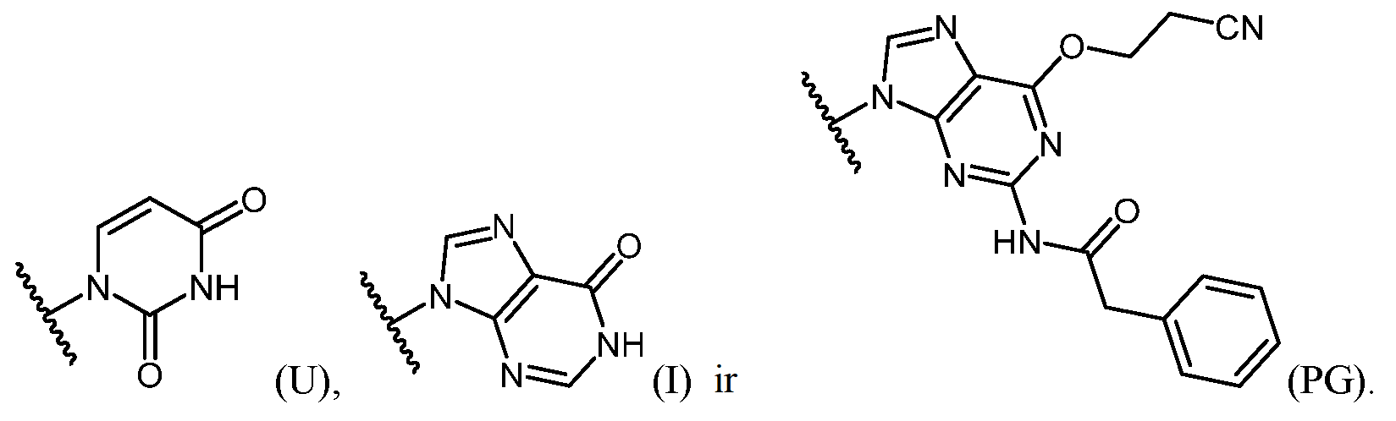

12. Junginys, kurio formulė (A9):
arba farmaciniu požiūriu priimtina jo druska, kur:
n yra sveikas skaičius nuo 10 iki 40;
R¹ yra palaikantysis pagrindas;
R³ yra parinktas iš grupės, susidedančios iš vandenilio, tritilo, monometoksitritilo, dimetoksitritilo ir trimetoksitritilo; ir
R⁴ nepriklausomai kiekvienu atveju yra parinktas iš grupės, susidedančios iš:

13. Junginys pagal 12 punktą, kur junginys, kurio formulė (A9), atitinka formulę (A9a):
kur:
n yra sveikas skaičius nuo 10 iki 40,
R¹ yra palaikantysis pagrindas,
R³ yra parinktas iš grupės, susidedančios iš tritilo, monometoksitritilo, dimetoksitritilo ir trimetoksitritilo, ir
R⁴ nepriklausomai kiekvienu atveju yra parinktas iš grupės, susidedančios iš:

14. Junginys pagal 12 punktą, kur junginys, kurio formulė (A9), atitinka formulę (IX):
arba farmaciniu požiūriu priimtina jo druska, kur:
R¹ yra palaikantysis pagrindas, ir
R² nepriklausomai kiekvienu atveju yra parinktas iš grupės, susidedančios iš:
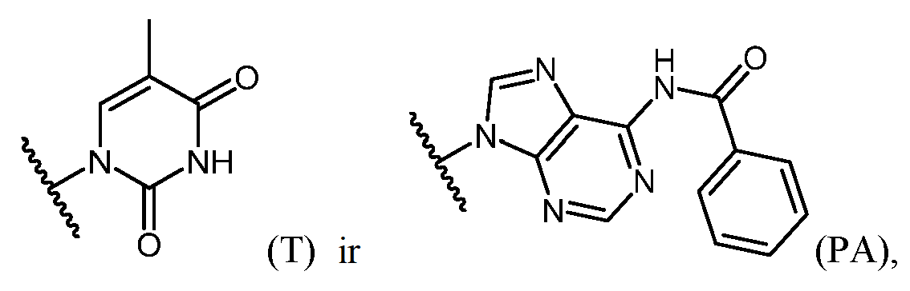
ir
kur R² yra kiekvienoje pozicijoje nuo 1 iki 30 ir nuo 5' iki 3':
Pozicijos Nr. nuo 5' iki 3' | R² | Pozicijos Nr. nuo 5' iki 3' | R² | Pozicijos Nr. nuo 5' iki 3' | R²
1 | PC | 11 | PA | 21 | DPG
2 | T | 12 | PA | 22 | PC
3 | PC | 13 | DPG | 23 | PA
4 | PC | 14 | DPG | 24 | T
5 | PA | 15 | PA | 25 | T
6 | PA | 16 | PA | 26 | T
7 | PC | 17 | DPG | 27 | PC
8 | PA | 18 | PA | 28 | T
9 | T | 19 | T | 29 | PA
10 | PC | 20 | DPG | 30 | DPG

15. Junginys pagal 14 punktą, kur junginys, kurio formulė (IX), atitinka formulę (IXa):
arba farmaciniu požiūriu priimtina jo druska, kur
R¹ yra palaikantysis pagrindas, ir
R² nepriklausomai kiekvienu atveju yra parinktas iš grupės, susidedančios iš:
ir
kur R² yra kiekvienoje pozicijoje nuo 1 iki 30 ir nuo 5' iki 3':
Pozicijos Nr. nuo 5' iki 3' | R² | Pozicijos Nr. nuo 5' iki 3' | R² | Pozicijos Nr. nuo 5' iki 3' | R²
1 | PC | 11 | PA | 21 | DPG
2 | T | 12 | PA | 22 | PC
3 | PC | 13 | DPG | 23 | PA
4 | PC | 14 | DPG | 24 | T
5 | PA | 15 | PA | 25 | T
6 | PA | 16 | PA | 26 | T
7 | PC | 17 | DPG | 27 | PC
8 | PA | 18 | PA | 28 | T
9 | T | 19 | T | 29 | PA
10 | PC | 20 | DPG | 30 | DPG

